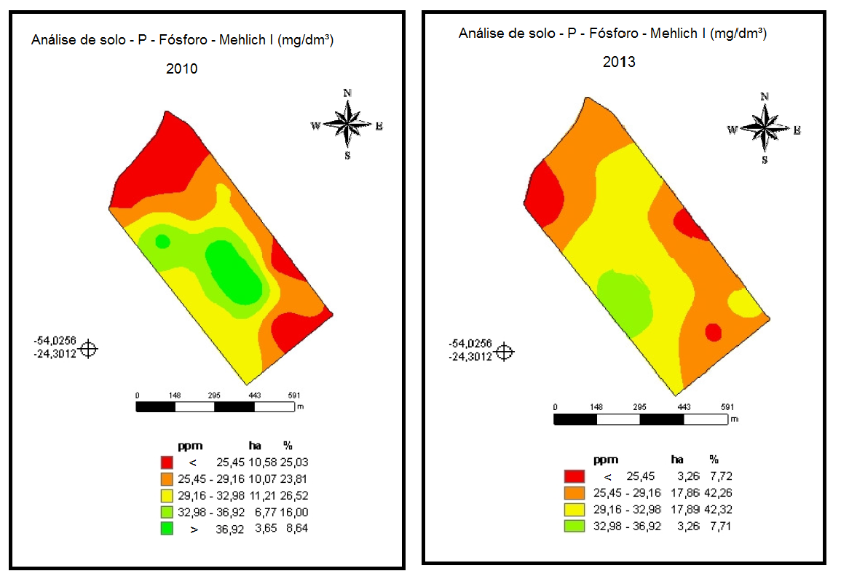
Figura 12. Variabilidade espacial do P no solo, para a área experimental Neguinha, Terra Roxa-PR (2010 e 2013).

